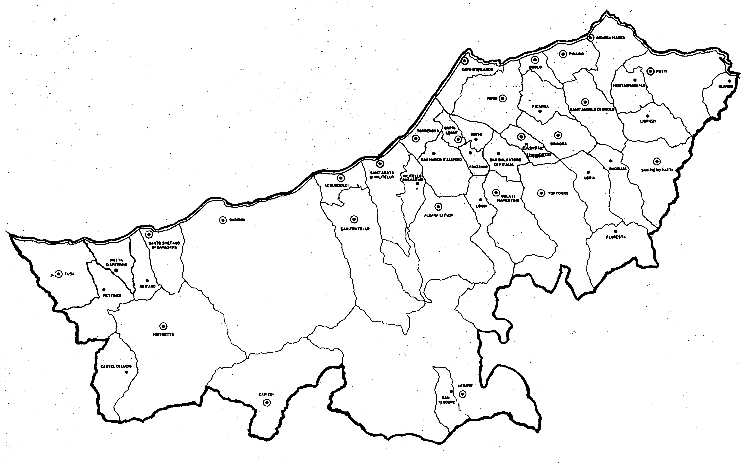

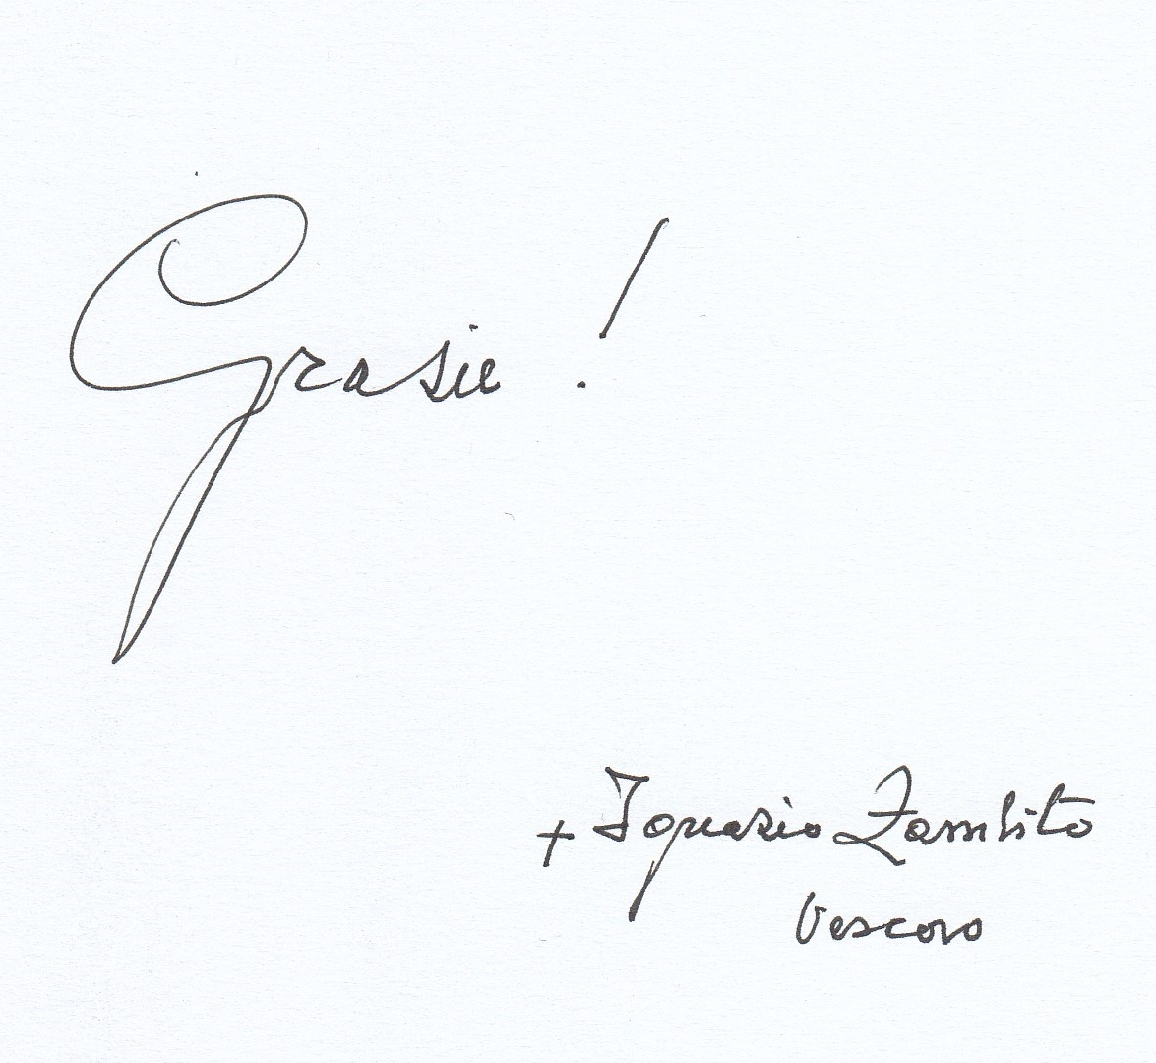
Lettera alle
Famiglie
DIOCESI DI PATTI
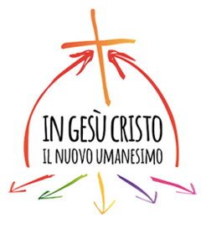

Giovedì Santo,
13 Aprile, ore 9.00, nella Basilica Concattedrale,
in occasione della Messa Crismale, la Diocesi saluterà
Mons. Ignazio Zambito.

Giovedì,
20 Aprile, ore 16.30, nel Santuario di Tindari,
Mons. Guglielmo Giombanco
sarà ordinato Vescovo di Patti.

Grazie,
Mons. Ignazio Zambito!

Per averci parlato di Gesù Cristo
con passione, fedeltà e gioia,
per averci conosciuto ed amato personalmente,
per avere vegliato sulla Chiesa di Patti,
sua e nostra famiglia nello Spirito.
La Beata Vergine del Tindari
La custodisca e la ricolmi di grazia e speranza.

Grazie,
da tutte noi famiglie,
per averci accompagnato, spezzando con amore
la Parola di Dio a nostro nutrimento spirituale,
mese dopo mese, ininterrottamente,
dal Natale del 1994.

^^^^^^^^^^^^^^^^
Benvenuto,
Mons. Guglielmo Giombanco!

Grati alla Divina Provvidenza
e al Santo Padre Papa Francesco,
per averci riconfermato, nella sua persona,
la presenza amorevole e la guida sicura di Gesù Buon Pastore
nel cammino verso la santità comune,
le assicuriamo fin da adesso la nostra preghiera,
il nostro affetto, la nostra docilità e il nostro sostegno.

La Santa Madre del Tindari
benedica e accompagni il suo prezioso ministero
con frutti di grazia e consolazioni spirituali.

